***DSP’nin Oluşumu***

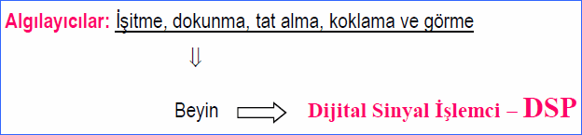

***DSP Nedir ?***

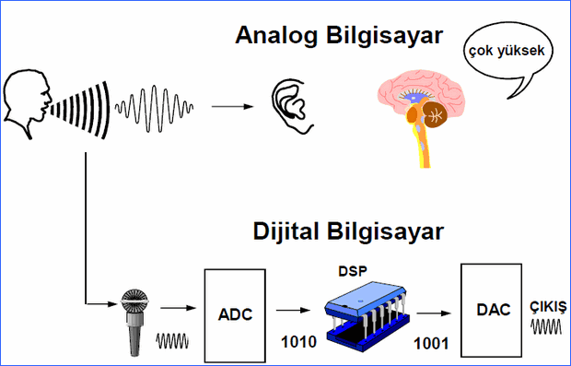

***DSP’nin Konusu ve Amacı***

Sayısal işaret işlemenin konusu: sinyallerin dijital olarak temsil edilmesi, sinyallerden gerekli olan bilgilerin çıkarılması, geliştirilmesi yada analizi.

Kullanılma amaçları:

* sinyalden gürültüyü yada parazitleri yok etmek,
* data spektrumu elde etmek,
* sinyali daha uygun bir şekle dönüştürmek.

Avantajları

* Hassaslık
* Tekrar Üretimde Kusursuzluk
* Sıcaklık ve Zaman Aşımından Etkilenmeme
* Teknolojik Gelişmelere Açık Olması
* Esneklik
* Performans

Dezavantajları

* Hız ve maliyet
* Tasarım süresi
* Sonlu kelime uzunluğu

**Anahtar DSP İşlemleri**

* Konvolüsyon
* Korelasyon
* Dijital Filtreleme
* Ayrık Dönüşüm (Transformasyon)
* Modülasyon

***DSP Uygulama Alanları***

**Uzay :** Uzay fotoğrafı genişletme, Veri sıkıştırma, Akıllı sensör analizi

**Tıp:**Teşhis görüntüleme (MR, ultrason), Elektrokardiyogram analizi, Tıbbigörüntü saklama/geri yükleme

**Ticari :** Görüntü ve ses sıkıştırma, Özel film efektleri, Video konferans

**Telefon :**Yankı giderici, Sinyal çoğullama, Filtreleme, Ses ve veri sıkıştırma

**Askeri :** Radar, Sonar, Ordu donatım rehberi, Gizli haberleşme

Endüstri : Petrol ve maden arama, Proses görüntüleme ve kontrol, Sağlamlık testi, CAD ve tasarım elemanları

**Akademik :**Yer sarsıntısı kayıtları ve analizi, Veri kazanımı, Spektral analiz, Simülasyon ve modelleme

***DSP’nin Sınırları***

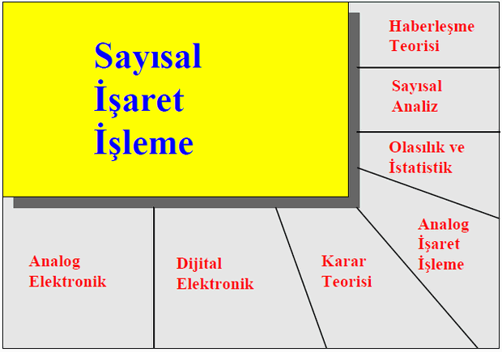

***DSP ile Diğer İşlemcilerin Karşılaştırılması 1***  
— veri işleme (data manipulation), örneğin kelime işlemcileri ve veri tabanı yönetimi,  
— mühendislik ve bilim alanlarındaki ve sayısal işaret işlemedeki matematiksel hesaplamalar.  
— komut setinin büyüklüğü  
— kesmelerin oluşturulma şekli  
— geliştirme ve üretim maliyetleri,  
— pazar payı, ürün ömrü vb.  
— Geleneksel mikroişlemciler (örneğin Pentium®): veri işleme uygulamaları  
— DSP: sayısal işaret işlemedeki matematiksel hesaplamalar

***DSP ile Diğer İşlemcilerin Karşılaştırılması 2***

DSP algoritmalarının işletim hızı tamamen gerekli olan çarpma ve toplama işlemlerinin sayısı ile sınırlanmıştır.

**FIR filtre :**giriş sinyalinin uygun örnekleri ile, a0, a1, a2, a3,… ile temsil edilen bir katsayı grubunun çarpılarak ortaya çıkan terimlerin toplanması.

dsp-formul-1

Bu işlem başka bir ifadeyle, giriş sinyalinin, a0, a1, a2, a3,… değerlerinden oluşan bir filtrenin çekirdeğiyle (örneğin bir vuru cevabı ile) konvolüsyon işlemine tabi tutulmasıdır.

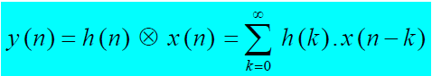

***Off-line İşaret İşleme***

Dijital işaret işlemciler *FIR filtreler* ve benzer teknikleri hızlıca gerçekleştirebilecek şekilde tasarlanmıştır.

Off-line işaret işlemede, bütün giriş sinyalleri aynı anda bilgisayarda saklıdır.

— Örneğin, bir jeofizikçi bir deprem süresince yerkabuğundaki hareketleri bir sismometre yardımıyla kaydeder. Sarsıntı bittiğinde, veriler bilgisayara aktarılır ve bir şekilde analizi yapılır.

— Bir başka örnek olarak , tıbbi görüntüleme alanından bilgisayarlı tomografi ve MR verilebilir. Veriler hasta cihazın içindeyken alınır, fakat görüntünün oluşumu sonraya ertelenebilir.

Buradaki en önemli husus, bütün verilerin aynı anda işlemeye hazır halde olmasıdır. Bundan dolayı off-line işaret işleme, kişisel bilgisayarların başlıca kullanım alanına girmektedir.

***Real-time İşaret İşleme***

Real-time işaret işlemede, çıkış sinyali, giriş sinyali uygulandığı anda üretilir.

Bu işlem telefon haberleşmesinde, işitme yardımında ve radar uygulamalarında önemlidir. Bu uygulamalarda, veriler her ne kadar bir süre geciktirilse de, bir an önce hazır olmalıdır.

Real-time uygulamalarda defalarca örnek alınır, algoritma icra edilir ve bir çıkış örneği üretilir. Bu dijital işaret işlemcilerinin temel işlevidir. Bu işlevi gerçekleştirmek için de de dairesel tamponlama denilen yöntem kullanılır.

*Bir real-time işaret işleme sisteminin blok diyagramı*  
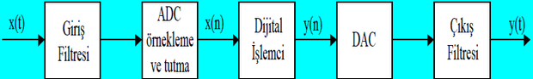

***Circular Buffering – Dairesel Tamponlama***

Bir FIR filtrenin real-time olarak gerçekleştirildiği düşünülürse, çıkış örneğinin hesaplanması için, girişten alınan en son örneklerden belirli bir kısmına ihtiyaç duyulur.

Örneğin;  
— Bir önceki filtrede 8 katsayı (a0, a1, … a7) kullanıldığını varsayalım.

— Bu ise, giriş sinyalinin en son 8 örnek değerinin (x[n], x[n-1], … x[n-7]) bilinmesi gerektiğini ifade eder.

***FIR Filtre Gerçekleştirme Adımları***

* 1. ADC ile bir örnek elde et; bir kesme sinyali üret.
* 2. Kesmeyi algıla ve yönlendir.
* 3. Örneği giriş sinyalinin dairesel tamponuna gönder.
* 4. Pointer’ı giriş sinyalinin dairesel tamponu için güncelle.
* 5. Akümülatörü sıfırla.
* 6. Her bir katsayı için döngüyü kontrol et.
* 7. Katsayıyı dairesel tamponundan al.
* 8. Pointer’ı katsayı dairesel tamponu için güncelle.
* 9. Örneği giriş sinyalinin dairesel tamponundan al.
* 10. Pointer’ı giriş sinyalinin dairesel tamponu için güncelle.
* 11. Katsayıyı örnek ile çarp.
* 12. Sonucu akümülatöre ekle.
* 13. Çıkış örneğini (akümülatörü) bir çıkış tamponuna gönder.
* 14. Çıkış örneğini çıkış tamponundan DAC’a gönder.

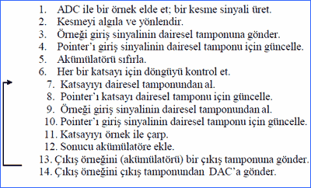

***Sayısal İşaret İşlemci Mimarisi***

DSP algoritmalarının icra edilmesindeki en büyük zorluk, bilginin hafızadan alınması ve hafızaya gönderilmesidir. Bu ise program komutlarının yanında diğer verileri de içerir.

Geleneksel mikroişlemcilerde bu işlem Von Neumann mimarisi olarak adlandırılan yapıyla gerçekleştirilir.

Daha sonra ortaya çıkan ve çok hızlı işlem yapabilen bunun yanında karmaşık bir yapıya sahip olan yeni mimari ise Harvard mimarisi olarak adlandırılır.

Günümüzdeki çoğu DSP işlemcileri geliştirilmiş Harvard mimarisini kullanmaktadır.

***Sabit Nokta Gösterimi***

Sayısal İşaret İşlemciler sabit nokta ve değişken nokta olarak iki gruba ayrılabilir. Bunlar işlemci üzerinde sayıların saklanması ve işlenmesinde kullanılan formatı belirler.

Sabit nokta (*fixed-point*) DSP’lerde her ne kadar farklı uzunluklar kullanılabilse de genellikle her bir sayı minimum 16 bit ile temsil edilir.

***Sabit ve Değişken Nokta DSP’ler Arasındaki Seçim***

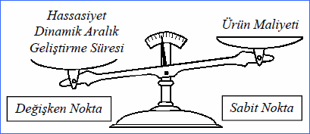

Sabit nokta DSP’ler genelde daha ucuzdur. Değişken nokta DSP’ler daha fazla hassasiyete, daha büyük dinamik aralığa ve daha kısa geliştirme sürecine sahiptir.

***Assembly Diline Karşılık C***

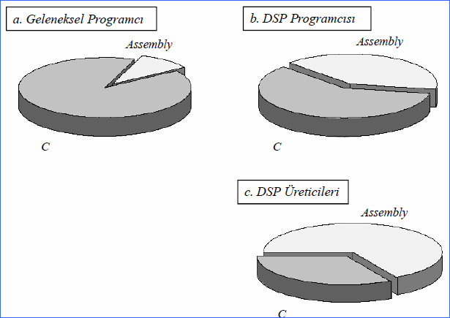

**C dilinde yazılan programlar:**daha esnek, daha kısa sürede geliştirme

**Assembly diliyle yazılan programlar:**daha yüksek performans, daha hızlı çalışma, daha az hafıza alanı ihtiyacı, daha düşük maliyet

**Sayısal işaret işleme** (İng:Digital signal processing), [sayısal](http://tr.wikipedia.org/wiki/Say%C4%B1sal) işaretler ve bu işaretlerin işleme yöntemlerini inceler. Amacı genellikle [analog](http://tr.wikipedia.org/wiki/Analog_veri" \o "Analog veri) sinyalleri ölçmek ya da filtrelemek olan DSP, bu işlemi yapabilmek için öncelikle bir [analog-sayısal dönüştürücü](http://tr.wikipedia.org/w/index.php?title=Analog-say%C4%B1sal_d%C3%B6n%C3%BC%C5%9Ft%C3%BCr%C3%BCc%C3%BC&action=edit&redlink=1" \o "Analog-sayısal dönüştürücü (sayfa mevcut değil)) kullanır ve sinyalleri işleyebileceği bir hale getirir. Yapılmak istenen işlemler yapıldıktan sonra da [sayısal-analog dönüştürücü](http://tr.wikipedia.org/w/index.php?title=Say%C4%B1sal-analog_d%C3%B6n%C3%BC%C5%9Ft%C3%BCr%C3%BCc%C3%BC&action=edit&redlink=1)kullanılarak tekrar analog sinyal edilir. Bu işlemler bazen [digital signal processor](http://tr.wikipedia.org/wiki/Digital_signal_processor" \o "Digital signal processor) ya da türkçe adıyla sayısal işaret işleyici denilen özel tip işlemcileri kullanan bilgisayarlar tarafından gerçekleştirilir.

Digital signal processing (DSP), ya da Türkçe adıyla sayısal işaret işleme, [sayısal](http://ansiklopedi.turkcebilgi.com/sayısal) sinyaller ve bu sinyallerin işleme metodlarını inceler. Amacı genellikle [analog](http://ansiklopedi.turkcebilgi.com/analog_veri" \o "analog hakkında bilgi) sinyalleri ölçmek ya da filtrelemek olan DSP, bu işlemi yapabilmek için öncelikle bir [analog-sayısal dönüştürücü](http://ansiklopedi.turkcebilgi.com/analog-sayısal_dönüştürücü" \o "analog-sayısal dönüştürücü hakkında bilgi) kullanır ve sinyalleri işleyebileceği bir hale getirir. Yapılmak istenen işlemler yapıldıktan sonra da [sayısal-analog dönüştürücü](http://ansiklopedi.turkcebilgi.com/sayısal-analog_dönüştürücü) kullanılarak tekrar analog sinyal edilir. Bu işlemler bazen [digital signal processor](http://ansiklopedi.turkcebilgi.com/digital_signal_processor" \o "digital signal processor hakkında bilgi) ya da türkçe adıyla sayısal işaret işleyici denilen özel tip işlemcileri kullanan bilgisayarlar tarafından gerçekleştirilir.